Уважаемые студенты!

Ваша цель – РЕШИТЬ ВСЕ ЗАДАЧИ из заданного списка САМОСТОЯТЕЛЬНО. Преподавателю нужно будет показать и объяснить решение любой выбранной им задачи из данного списка. Чем больше заданий Вы решите, тем больше баллов наберете.

Формулировка «дано число» означает, что число должно быть введено пользователем.

Формулировка «проверить истинность высказывания» означает: если приведенное утверждение верно, то вывести на экран формулировку «*true*», в противном случае «*false*».

Задачи можно реализовывать в одном проекте, обозначая в комментариях номер задачи. Реализовали одну задачу, проверили, закомментировали ее, начали реализовывать следующую и т.д.

**Каждая задача должна быть реализована сначала на языке Python, затем на языке C#.**

1. Дано целое положительное число. Проверить истинность высказывания: «Данное число является четным двузначным».

2. Дано четырехзначное число. Проверить истинность высказывания: «Данное число читается одинаково слева направо и справа налево».

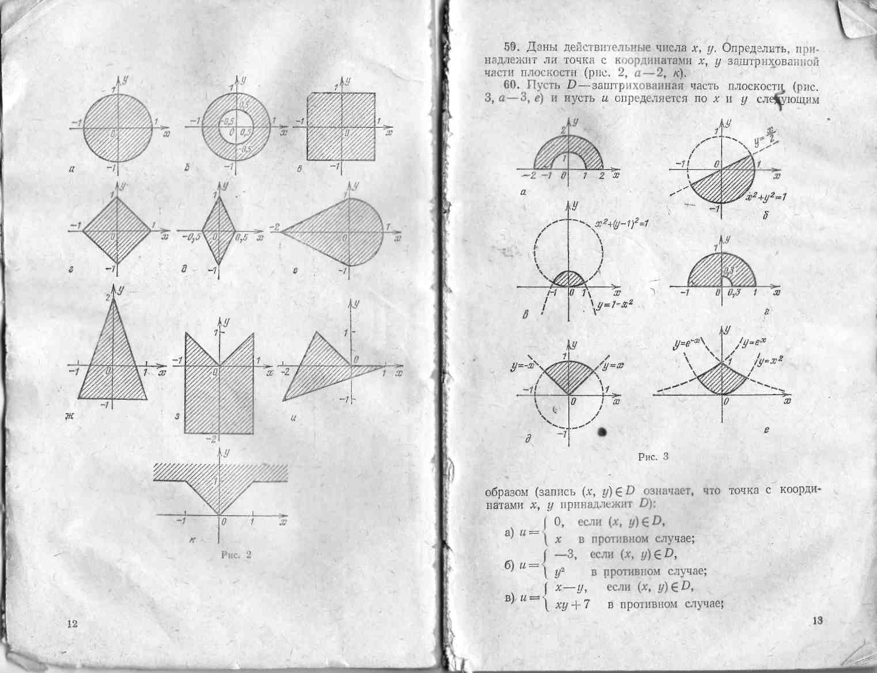3. Пусть *D* – заштрихованная часть плоскости. Даны действительные числа *x*, *y*, которые являются координатами некоторой точки на плоскости. Вычислить величину 

4. Пусть *D* – заштрихованная часть плоскости. Даны действительные числа *x*, *y*, которые являются координатами некоторой точки на плоскости. Вычислить величину 

5. Пусть *D* – заштрихованная часть плоскости. Даны действительные числа *x*, *y*, которые являются координатами некоторой точки на плоскости. Вычислить величину 

6. Дано целое число *N* (*N* > 1) и две вещественные точки на числовой оси: *A*, *B* (*A* < *B*). Отрезок [*A*, *B*] разбит на *N* равных отрезков. Вывести *H* — длину каждого отрезка, а также набор точек *A*, *A* + *H*, *A* + 2·*H*, *A* + 3·*H*, …, *B*, образующий разбиение отрезка [*A*, *B*].

7. Дано вещественное число *A* и целое число *N* (*N* > 0).

Найти *A* в степени *N*: *AN* = *A*·*A*· … ·*A* (числа *A* перемножаются *N* раз).

8. Дана точка на числовой прямой с координатами *x* и *y*. Определить, попадает ли точка в заданную область(ти).

-10 -3 0 3 5

9. Дана точка на числовой прямой с координатами *x* и *y*. Определить, попадает ли точка в заданную область или в указанные точки.

-10 -3 0 3 5

10. Начальный вклад в банке равен 1000 руб. Через каждый месяц размер вклада увеличивается на *P* процентов от имеющейся суммы (*P* — вещественное число, 0 < *P* < 25). По данному *P* определить, через сколько месяцев размер вклада превысит 1100 руб., и вывести найденное количество месяцев *K* (целое число) и итоговый размер вклада *S* (вещественное число).